青岛即墨希尔顿逸林酒店附近酒店情况

注:以下酒店尽量提前预定，如需其他酒店请自行联系预定
1: 青岛即墨希尔顿逸林酒店
（会议酒店）
地址：山东省青岛即墨市新兴路79号
总机：0532-88508888
订房专线：18561881686（刘经理）
价位：¥400（会议专享）

2: 即墨宾馆（市政府招待所）
地址：即墨市朝阳路109号（即墨市政府对面，近墨河公园）
电话：0532-88569777
价位：¥176起

3: 爱尊客大酒店即墨店
地址：蓝鳌路680号
电话：0532-86032888
价位：¥160起

4: 汉庭酒店(即墨宝龙广场店)
地址：烟青路472号
电话：0532-85513456
价位：¥132起

5 :七十二家房客快捷酒店(大润发店)
地址：上公园街75号（大润发南100米胡同口东50米路南蓝海明珠酒店院内）
电话：0532-88551188
价位：¥88起

6：汉庭酒店(即墨鹤山路店)
地址：青岛即墨市即墨鹤山路442号（佳乐家西200米路北，即墨小商品城东800米）
电话：0532-83566666
价位：¥117起

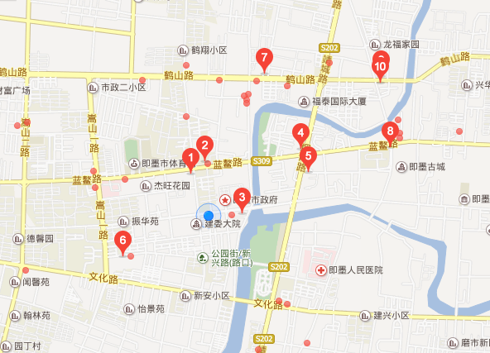

青岛即墨希尔顿逸林酒店（即墨市新兴路79号）交通图
- 青岛流亭机场→青岛即墨希尔顿逸林酒店
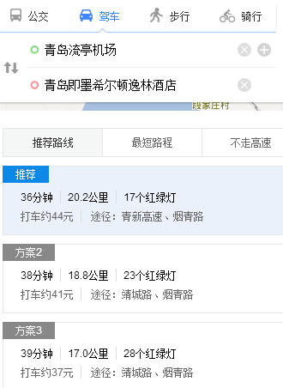
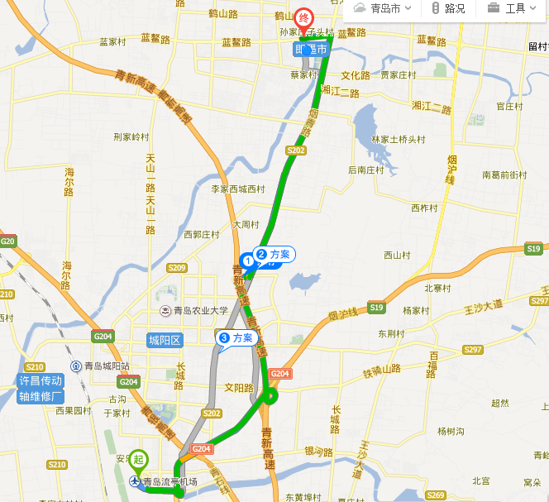
- 青岛火车站→青岛即墨希尔顿逸林酒店

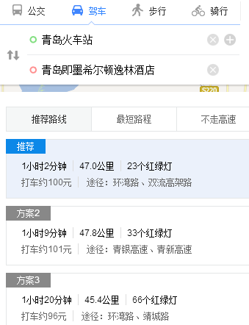
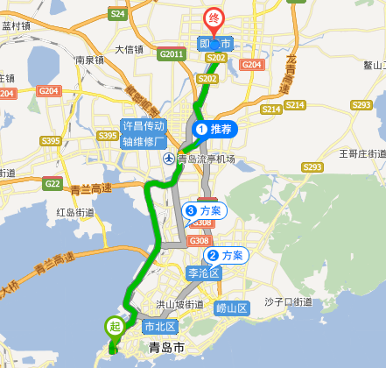

- 即墨北站→青岛即墨希尔顿逸林酒店
